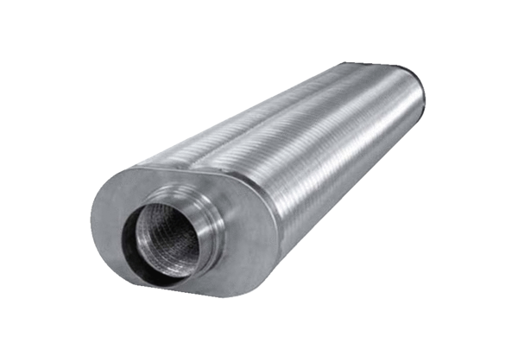Płaski tłumik, rury owalne RSOF 10/100Opakowanie jednostkowe: 1 sztukaAsortyment: K
Numer artykułu: 0092.0533Producent: MAICO

